1. Relaciona cada palabra con la fotografía correspondiente:

Plantar hilo Coser Fruto Ceniza
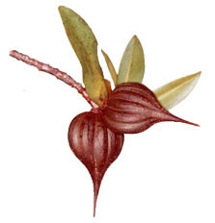 | 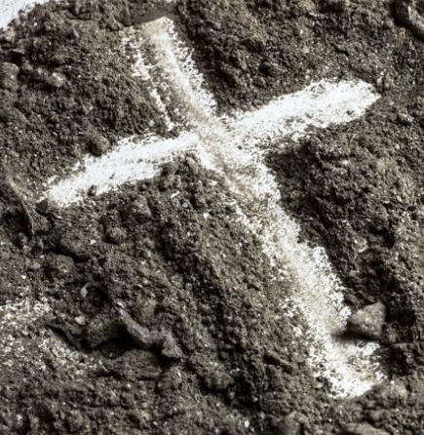 | 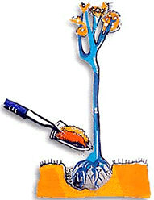 |  | 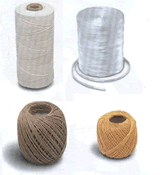
1. | 2. | 3. | 4. | 5.

2. Completa la canción con el pretérito perfecto:

(Morir, yo)he muerto y (resucitar, yo) yo hr resucitado.

Con mis cenizas, un árbol (yo, plantar) __________.
Su fruto (el árbol, dar) ___________ y desde hoy
algo (empezar)_____________.

(Yo, romper) ____________todos mis poemas,
los (poemas) de tristezas y de penas,
lo (yo, pensar) _____________y hoy sin dudar vuelvo a tu lado.

Ayúdame y te habré ayudado,
que hoy (yo, soñar) ____________en otra vida,
en otro mundo, pero a tu lado.
Ya no persigo sueños rotos,
los (yo, coser)_________ con el hilo de tus ojos,
y te (yo, cantar)__________al son de acordes
aún no inventados.

